招标人/代理机构如何回复评标专家问询？

- 招标人/代理机构登录到湖北省电子招投标交易平台，点击【菜单】-【招标业务】-【评标委员会问询解答】。
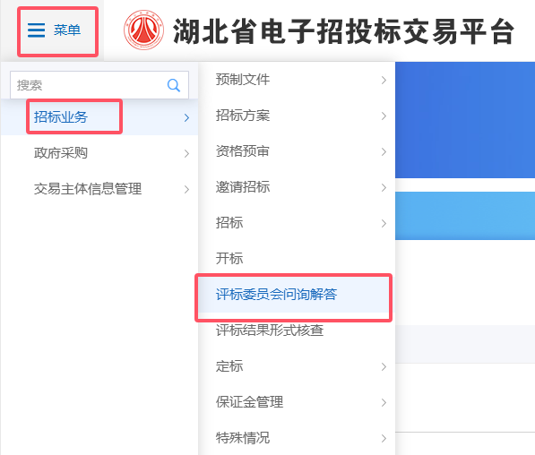

- 在菜单中可以查看到历史问询记录以及当前待解答的问询记录。点击【操作】按钮即可查询问询详情并且进行解答。
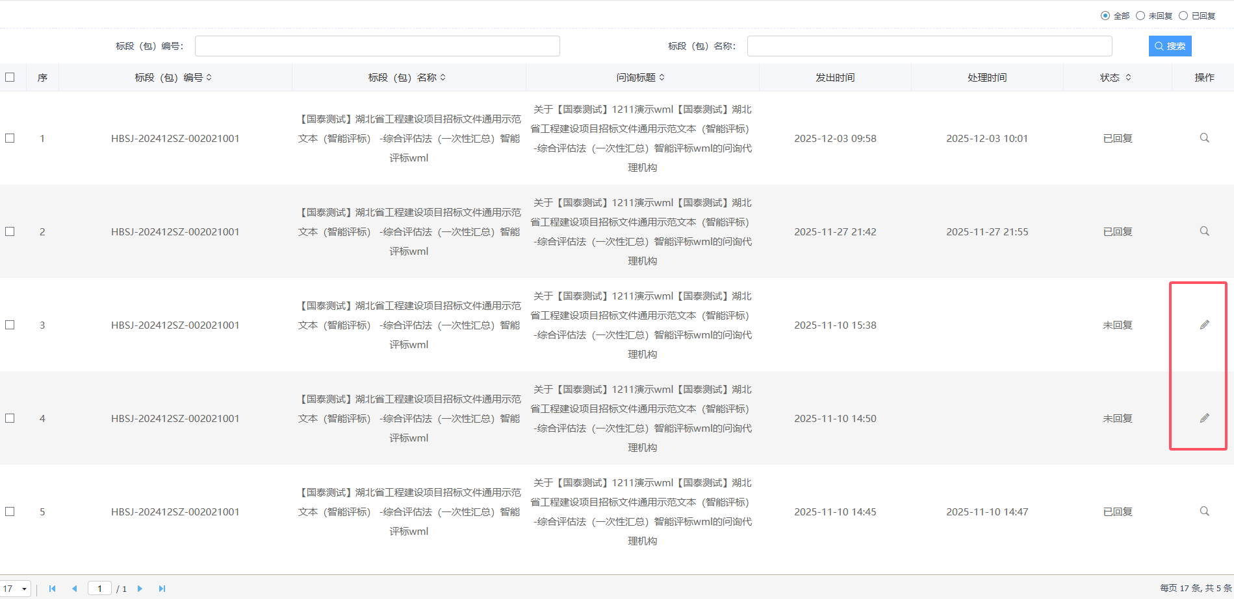

- 在详情页面支持以文字形式+附件形式（图片或文档）进行解答，填写/上传解答内容后，需生成《问询回复单》，并盖电子签章。全部完成后提交即可发送至评委查阅。
